JASLICE 2012.
Raspisuje se natječaj za najoriginalnije JASLICE 2012. u OŠ Veliko Trgovišće. Na natječaj se može prijaviti svaki učenik dobre volje, gdje svojom maštovitošću, originalnošću i kreativnošću može izraditi svoje originalne JASLICE i biti izabran za predstavljanje na sada već tradicionalnoj izložbi jaslica u OŠ Brestovec.
Uvjet je korištenje prirodnih materijala u osmišljavanju JASLICA (u razmatranje se neće uzeti kupljene jaslice, kao ni plastične figurice), pomoć roditelja, poznanika ili prijatelja…
Za dodatne informacije možete se javiti učiteljici gospođi Branki Žigman ili vjeroučitelju Robertu Karlovčecu najkasnije do 19. prosinca 2012.
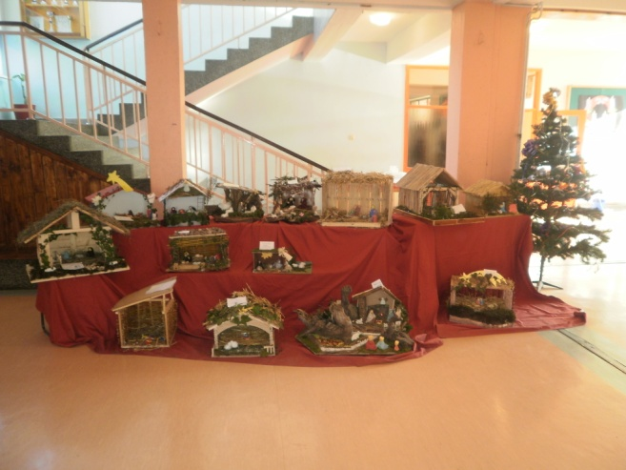
- Mjesto 2011. Matija Capar
- Mjesto Helena i Lucija Fureš; 2.Mjesto Elizabeta Vutmej
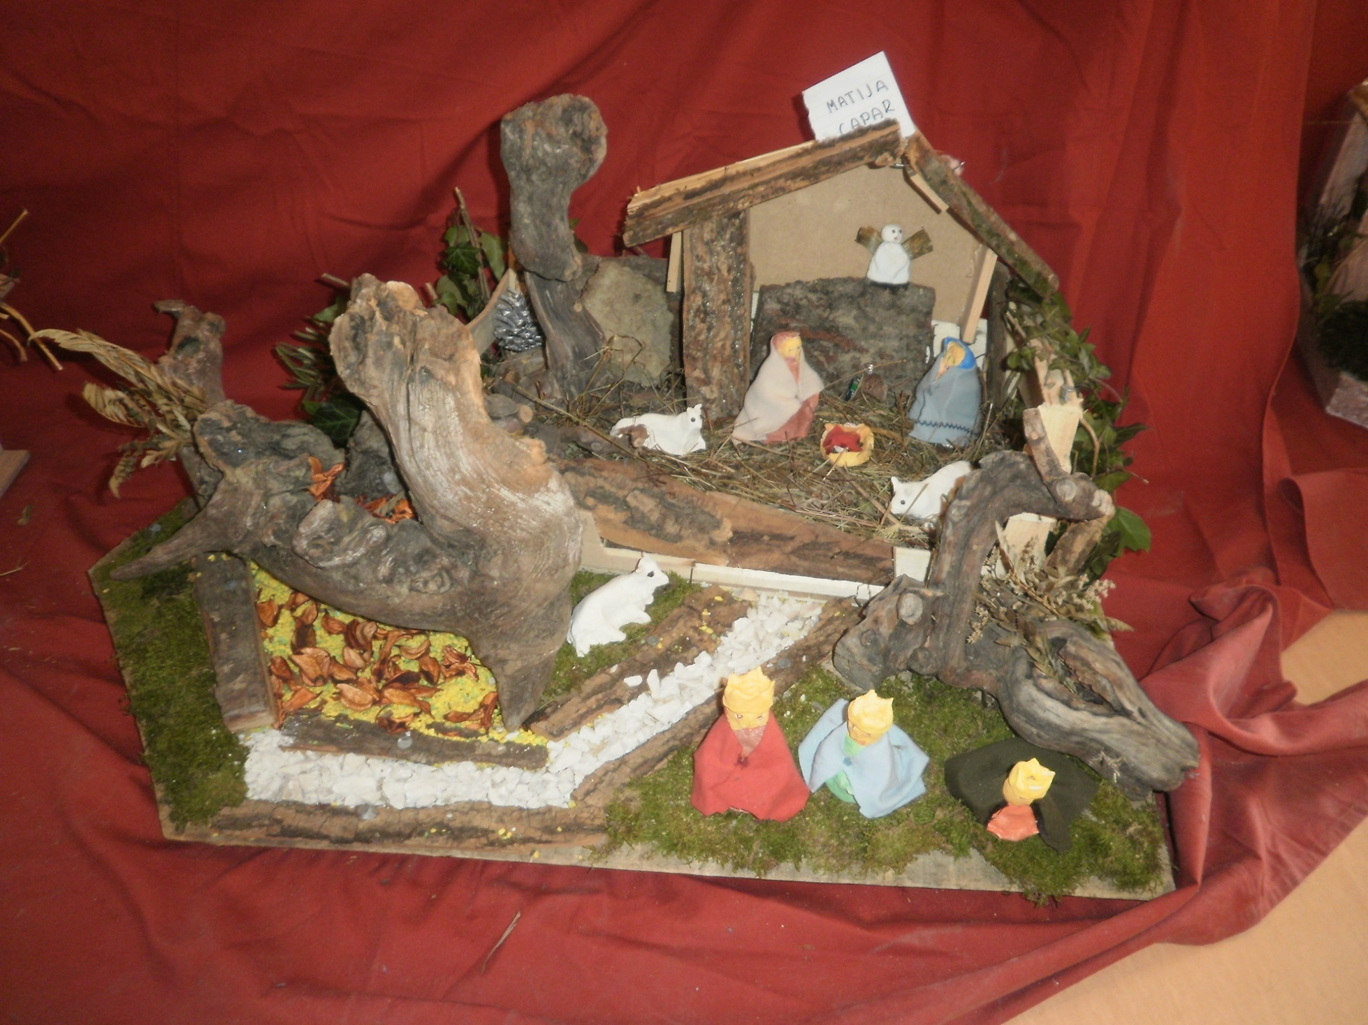
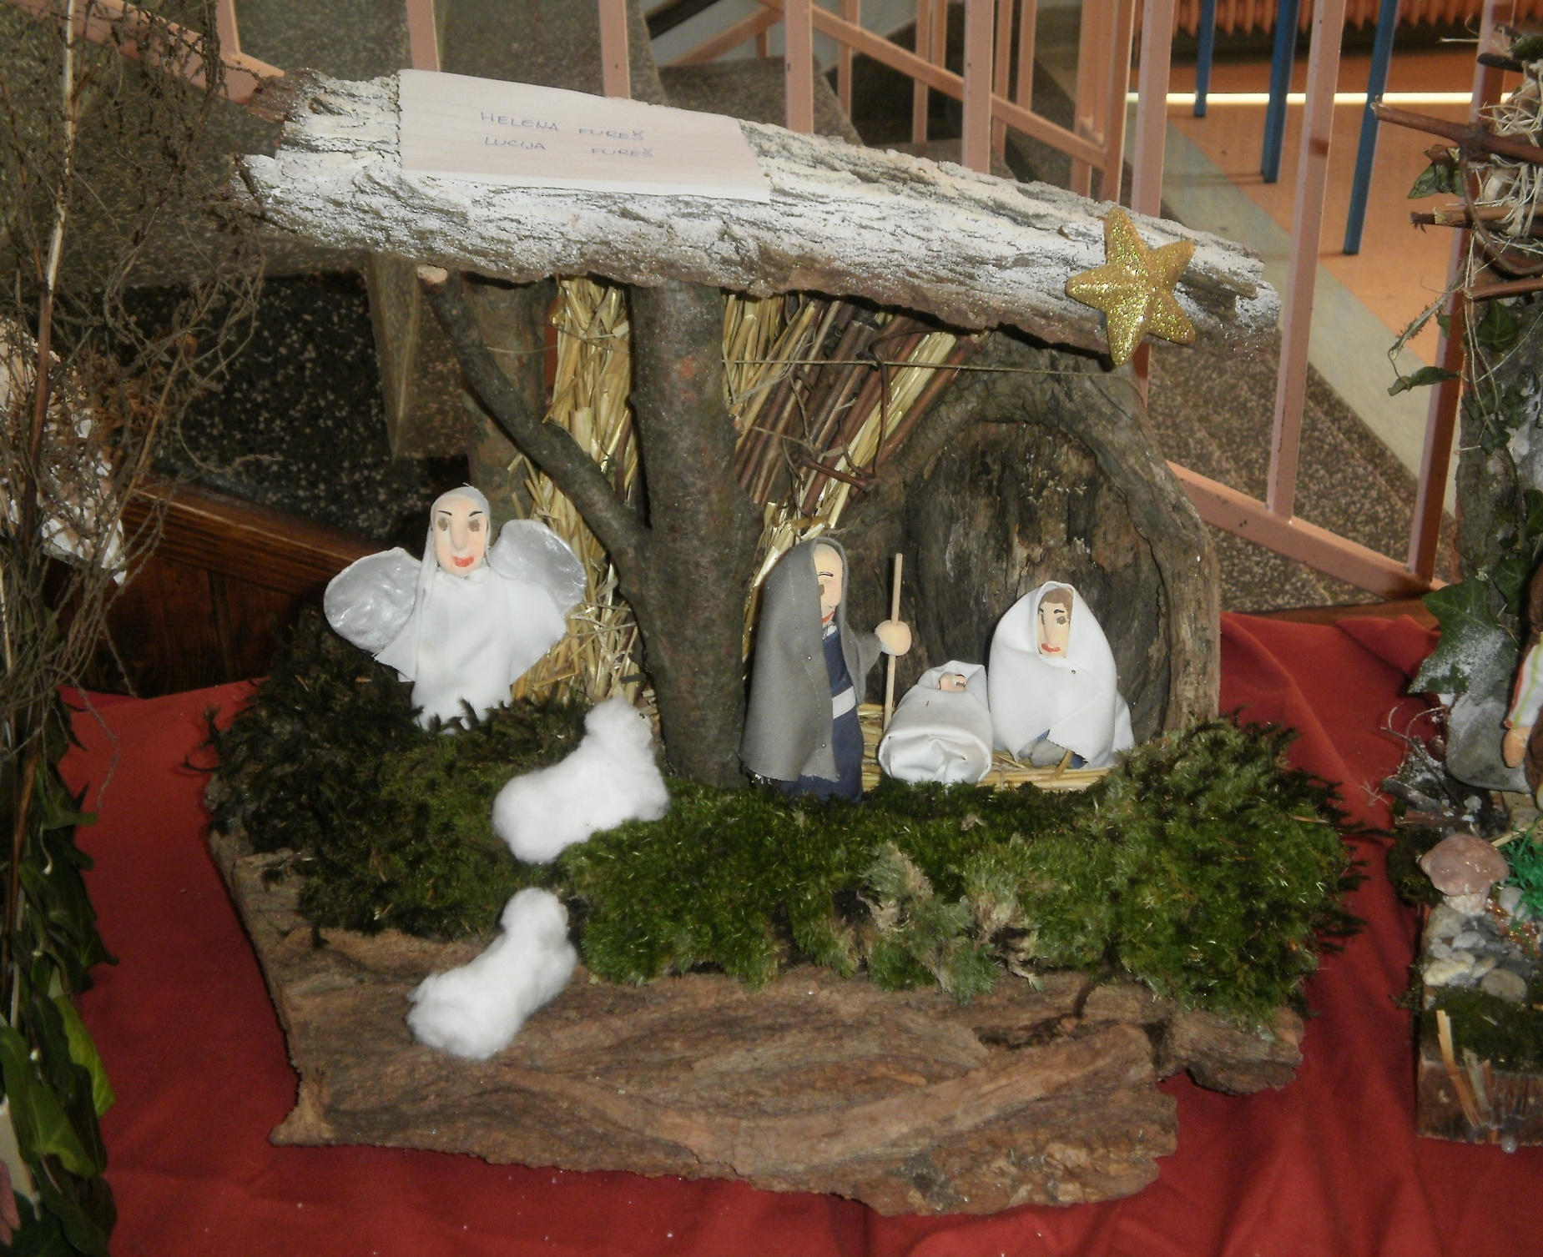
- Mjesto Mirko Vutmej

